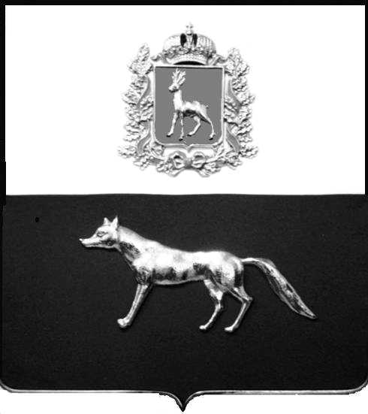  Администрация  муниципального района  Сергиевский  Самарской области  ПОСТАНОВЛЕНИЕ  « » _____________ 2023г.  №__________  [МЕСТО ДЛЯ ШТАМПА]  . | ПРОЕКТ
О выявлении правообладателя ранее учтенного объекта недвижимости, части жилого дома с кадастровым номером 63:31:1811006:136 по адресу: Самарская область, Сергиевский район, с. Сидоровка, ул. Курско-Пензенская, д. 126, кв. 1.

В соответствии с Федеральным законом от 06.10.2003 № 131-ФЗ «Об общих принципах организации местного самоуправления в Российской Федерации», с Федеральным Законом от 30.12.2020 №518-ФЗ «О внесении изменений в отдельные законодательные акты Российской Федерации», со статьёй 69.1 Федерального Закона от 13.07.2015 года №218-ФЗ «О государственной регистрации недвижимости», руководствуясь Уставом муниципального района Сергиевский, с актом осмотра объекта недвижимого имущества № 12 от 23.03.2023г. 10 ч.00 минут, Администрация муниципального района Сергиевский

П О С Т А Н О В Л Я ЕТ:

- В отношении ранее учтенного объекта недвижимости, части жилого дома с кадастровым номером 63:31:1811006:136 по адресу: Самарская область, Сергиевский район, с. Сидоровка, ул. Курско-Пензенская, д. 126, кв. 1 выявлены правообладатели:
- гр. РФ Нужина Галина Ивановна 22.06.1940 г.р. Место рождения: Пензенская область, Беднодемьяновский район, деревня Вичутка. Паспорт выдан Сергиевским РОВД по Самарской области 25.01.2002 г., серия 3601 №609881, код подразделения: 632-046. СНИЛС: 012-120-650 66. Адрес регистрации: Самарская область, Сергиевский р-он, с. Сидоровка, ул. Курско-Пензенская, д. 126, кв.1;
- гр. РФ Нужин Андрей Васильевич 09.08.1967 г.р. Место рождения: Куйбышевская область, Сергиевский район, с. Сидоровка. Паспорт выдан: ОУФМС России в Сергиевском районе по Самарской области 04.09.2012г., серия 3612 № 645583, код подразделения 630-046. СНИЛС 009-207-251 19. Адрес регистрации: Самарская область, Сергиевский р-он, с. Сидоровка, ул. Курско-Пензенская, д. 126, кв.1;
- гр. РФ Нужина Лариса Михайловна 21.12.1975 г.р. Место рождения: Самарская область, г. Отрадный. Паспорт выдан: ГУ МВД России по Самарской области 20.01.2021 г., серия 3620 № 900777, код подразделения: 630-035. СНИЛС 112-951-919 51. Адрес регистрации: Самарская область, Сергиевский р-он, с. Сидоровка, ул. Курско-Пензенская, д. 126, кв.1;
- гр. РФ Нужина Дарья Андреевна 20.05.1993 г.р. Место рождения: Самарская область, Сергиевский район, с. Сидоровка. Паспорт выдан: ГУ МВД России по Самарской области 21.11.2019 г., серия 3619 № 746412 , код подразделения: 630-035. СНИЛС 157-370-523 72. Адрес регистрации: Самарская область, Сергиевский р-он, с. Сидоровка, ул. Курско-Пензенская, д. 126, кв.1.
2. Право собственности подтверждается: договором передачи квартиры в собственность граждан от 10.06.1997 г., зарегистрированного главой администрации района Распоряжением от 28.06.1997 № 191.
3.Направить данное постановление в Управление Федеральной службы государственной регистрации, кадастра и картографии по Самарской области.
4.Контроль за выполнением настоящего постановления оставляю за собой.

Глава муниципального района
Сергиевский А.И. Екамасов

